共青团台山市委员会 | 文件
少先队台山市工作委员会 | 文件

团台联字[2009]11号

关于开展好“南粤雏鹰之星”竞赛活动的通 知

各镇（街、场）中心小学，市直有关学校少先队组织：
为进一步促进我市少先队工作的发展，积极推动净化未成年人成长的社会文化环境，深化“南粤少年雏鹰行动”，团市委、市少工委现将由团省委、省教育厅、省文明办、南方广播影视传媒集团、南方报业传媒集团、省少工委等部门联合下发的《关于开展“南粤雏鹰之星”竞赛活动的通知》（团粤联发[2009]20号）文件和活动指南转发给各少先队组织单位，并结合我市实际对该活动要求如下：
一、请各级少先队组织认真组织本单位或下属少先队组织参与这次的竞赛活动，这也是我市少先队组织以后参与省级先进评选的条件之一。市直学校少先队组织按照文件的要求每个类别各上报一名少先队员参与“六星”竞赛，各镇中心小学每个类别各上报两名少先队员。报名表格、300字简介和2000字材料要在5月30日前上报到网站和团市委。
二、各上报单位必须认真阅读《“南粤雏鹰之星”竞赛活动指南》（附件2）上的要求，在网上做好报名注册和申报工作，并同时将申报名单和申报材料上报到团市委宣传部，联系人：陈健宇，毕超；联系电话：5511941，电子邮箱：tstw2001@163.com。
以上通知，请贯彻落实！
附件：1、《关于开展“南粤雏鹰之星”竞赛活动的通知》（团粤联发[2009]20号）文件
2、“南粤雏鹰之星”竞赛活动指南

共青团台山市委员会
少先队台山市工作委员会
二〇〇九年五月二十日

主题词： 南粤雏鹰 竞赛 通知
送：市教育局
共青团台山市委办公室 2009年5月20日印发
（共印90份）
共青团广东省委员会
广东省教育厅
广东省精神文明建设委员会办公室
南方报业传媒集团
南方广播影视传媒集团
少先队广东省工作委员会

团粤联发〔2009〕20号

关于开展“南粤雏鹰之星”竞赛活动的通知

各地级以上市团委、教育局、文明办、少工委，省直有关单位：
为深入贯彻落实《中共中央国务院关于进一步加强和改进未成年人思想道德建设的若干意见》，积极推动净化未成年人成长的社会文化环境，深化“南粤少年雏鹰行动”，在广大青少年中进一步弘扬良好的道德风尚，团省委、省教育厅、省文明办、南方广播影视传媒集团、南方报业传媒集团、省少工委联合在广大少先队员中开展“南粤雏鹰之星”竞赛活动。
竞赛活动借助网络、电视、手机以及平面媒体的力量，将主流的价值观念、社会文明风尚融贯于生动活泼的竞赛活动，从全省2万多所中小学的1200万名少先队员中选拔并树立一批具有时代特点、广泛代表性的“南粤雏鹰之星”。现将活动的具体事项通知如下：
一、活动主题
争当雏鹰小明星全面发展我能行
二、组织机构
主办单位：共青团广东省委员会
广东省教育厅
广东省精神文明建设委员会办公室
南方广播影视传媒集团
南方报业传媒集团
广东省少工委
协办单位：南方电视台少儿频道（TVS5）、中青全通科技、《少先队员》杂志社
主办单位相关领导组成组委会，下设办公室、专家组、评审团。
三、参与活动对象
年满6—14岁，具有广东学籍的少先队员。
四、活动时间
2009年4月至2009年10月
五、活动方式
省级组委会统一制作竞赛活动网络平台，各市、县（区）组委会广泛发动少先队员参与，分别运用和管理本地区网页，展示参赛少先队员的风采，进行网络讨论交流，接受公众投票，产生本地区雏鹰之星并向上一级推荐。
六、参赛要求及荣誉授予
（一）基本要求
1．热爱祖国，热爱人民，拥护中国共产党的领导, 遵纪守法，有远大理想和正确的人生目标；
2. 勤奋学习，品学兼优，尊敬师长，关心同学，集体荣誉感强；
3. 热爱少先队组织，具有作为少先队员的光荣感和责任感,积极参加队的活动并在队组织中发挥积极作用。
（二）南粤雏鹰之星
本次竞赛活动分别设立南粤雏鹰文明之星、奉献之星、自强之星、才艺之星、智慧之星、活力之星各若干名，每位参赛队员只能选择参加其中一个类别的雏鹰之星竞赛评选。
参与少先队员除符合参赛基本要求外，各类别雏鹰之星侧重以下要求：（1）文明之星：积极参与文明和谐校园建设，养成良好习惯和文明礼仪，具备较高文明素养并发挥表率作用；（2）奉献之星：乐于助人，积极参与手拉手和志愿服务等活动并有突出表现；（3）自强之星：身处逆境自强不息，克服困难，积极进取并取得一定成绩；（4）才艺之星：积极参与各项校园文化艺术活动，不断提高艺术修养并取得突出成绩；（5）智慧之星：热爱科学，积极参与阅读活动以及学科与科技竞赛活动并取得优良成绩；（6）活力之星：积极参加阳光体育活动，坚持体育锻炼，具有良好的身体素质，在各类运动竞赛中取得优良成绩。
（三）广东省十佳少先队员及优秀少先队员候选人
为扩大活动参与面和影响力，在竞赛活动中涌现出来的优秀少先队员将同时作为广东省优秀少先队员和广东省十佳少先队员的候选人。
七、活动推进安排
（一）县（市、区）级竞赛（5月）
各学校结合开展雏鹰争章等少先队和校园文化活动，推选出本校各类雏鹰之星，将推选名单和相关资料上传到专题网站所属县区网页（学校具体推荐名额由所在地区少工委商其他主办单位确定，省、市属学校直接将推荐人选上传到省级主页或市级网页）。东莞、中山自行决定是否开展各镇的竞赛。
各县（市、区）组委会结合网络投票和基层学校推荐情况，并组织专家选出前十名(每个类别的“雏鹰之星”均需覆盖)报市级少工委。
（二）市级竞赛（6月）
各地级市组委会从基层推荐人选中筛选出若干名（一般为20－30名）正式候选人，进行不少于两周的网络和手机投票，结合投票情况组织专家选拔出6名“南粤雏鹰之星”候选人（每个类别1名）于7月5日前报送省少工委，各地市同时在其余正式候选人中推选10名（广州22名，深圳18名，汕头、佛山、湛江、茂名、揭阳各15名）“广东省优秀少先队员”候选人。
（三）南粤雏鹰之星挑战营（7月-8月）
省级组委会从各地市推荐的“雏鹰之星”候选人中遴选约60名少先队员参加南粤雏鹰之星挑战营。挑战营通过开展培训、公益慈善、社会考察、素质拓展等活动，全面展示当代南粤优秀少年儿童的风采。通过专题网站和电视等平台进行展示宣传，并接受公众投票。
（四）省级竞赛表彰（8月－9月）
根据选手特点和在营表现，结合公众投票情况，选拔出南粤雏鹰文明之星、自强之星、奉献之星、才艺之星、智慧之星、活力之星。同时，每个类别的前三名还将作为广东省十佳少先队员正式候选人，报团省委、省教育厅、少工委核准后在网上进行投票，最后由专家评委评选出十名“省十佳少先队员”，其余授予提名奖。
（五）颁奖晚会（10月）
结合庆祝建队六十周年纪念表彰活动，举行“南粤雏鹰之星”和十佳少先队员的电视颁奖晚会，邀请省领导出席晚会并接见获奖代表。
（六）“我心目中的优秀少先队员”、“我与红领巾”的讨论和征文活动
本次活动将依托活动专题网站、《少先队员》杂志及各大媒体，与竞赛和评选活动同步开展“我心目中的优秀少先队员”、“我与红领巾”讨论和征文活动。通过访谈、网络调查、博客等各种途径和形式，探讨新时期南粤少年儿童优良品格，以及新时期红领巾精神和少先队先进文化的内涵，带动全社会进一步关心重视红领巾事业。各中小学校和各级组委会要积极发动他们参与投票、以及在活动专题网站上举办的讨论和征文活动，从而将活动参与面和影响面扩大到广泛的少先队员群体和其他社会公众中去。
八、有关说明
1．关于个人自荐参评参赛
为扩大活动参与面和确保公平公正，各相关单位、少先队员个人可以推荐或自荐形式（直接登陆所在地竞赛网页或书面向当地少工委报名）参赛。各级组委会要认真核实相关材料，对确实优秀者要按由组织推荐人选同等看待纳入评选范畴。
2．关于农村地区优秀少先队员参赛
竞赛活动要对农村地区少先队员适当倾斜，各地推荐的“雏鹰之星”和优秀少先队员人选中农村地区少先队员原则上不少于40％。各级组委会对不具备上网条件的农村地区少先队员要提供便利和帮助，确保他们能顺利参赛。
3.关于报送材料的要求
各学校推荐参赛选手以及少先队员自荐时，必须按网络要求填写注册信息，上传事迹材料（2000字左右）、简介（300字左右）、大1寸照片及生活照（不小于400×300像素）各1张,并且在活动专题网站开通博客，发表题为“我心目中的优秀少先队员”的评论文章（字数在800字以内），以便公众查看，作为投票依据。各地级市推荐的“南粤雏鹰之星”和省优秀少先队员候选人应提交以下材料：（1）“2009年南粤雏鹰之星（广东省十佳少先队员、优秀少先队员）候选人登记表”（详见附件1）；（2）300字简介，2000字事迹材料各1份；（3）“南粤雏鹰之星”(省优秀少先队员)候选人汇总表（详见附件2）。
4．关于网络平台和电视播出平台
活动组委会委托中青全通科技为大赛制作全省统一的竞赛网络平台（“南粤雏鹰网”http://gd.cy52.org或从广东少先队网http://www.gd61.org登陆）作为大赛官方网站，各级团委、文明办、教育部门和学校要在本单位网站显著位置链接该网站。各级团委、少工委要切实担负起维护和管理本地区竞赛网页的职责。
南方电视台少儿频道（TVS5）为本次竞赛活动的省级指定电视播出平台，该频道品牌栏目《南方小记者》将对本次活动进行追踪报道（在相关报道过程中将有活动标题挂角,栏目播出时间：每周五19：00—19：30），各地和各学校开展竞赛活动前可主动联系南方少儿频道，各地还应积极借助当地电视台力量，届时TVS5将择优进行录制播出，推动竞赛活动进一步深入人心。
九、工作要求
1．高度重视，做好组织发动工作。各地文明办、教育局、共青团、少先队组织以及各类新闻媒体要加强合作，成立本级活动组委会，并结合净化社会文化环境的工作要求，抓住庆祝和纪念建国60周年、五四运动90周年及少先队建队60周年的有利契机，加大宣传力度，吸引广大少年儿童和社会公众积极参与活动，确保本地区的每一所学校都参与到活动中来。各级团委、少工委要主动与本地区宣传、教育以及各类媒体沟通联系，形成具体实施方案。各级各类学校要结合校内评选表彰和竞赛活动，广泛宣传发动，认真组织落实，确保每一位符合条件的少先队员都有机会参与竞赛和投票活动。
2．形成合力，打造品牌。各地要结合净化社会文化环境、推进南粤少年雏鹰行动等重点工作，整合社会资源，形成合力，加强与基础电信运营商中国电信“我的e家”、中国移动“校讯通”、中国联通“亲情1+”等手机和网络新媒体的沟通和合作，为“雏鹰争章”活动的深入开展，提供强有力的信息化保障手段，真正把少先队评优争先活动由组织推向社会，由封闭走向开放，打造公开、公正、权威的少年儿童竞赛和评优项目，共同营造全社会关心重视红领巾事业的浓厚氛围。
3．健全优秀少先队员表彰机制。各级团委、教育局、少工委要以本次活动为契机，落实关于健全各级优秀少先队员表彰机制的工作要求，建立健全本级表彰“十佳少先队员”、优秀少先队员和“雏鹰之星”的机制，加强对基层学校少先队表彰的指导和统筹。
联系人：省少工委（总体协调）：邢子伟（020-87185621）
南方电视台（电视播出）：王传跃（020-61292556）
中青全通（网络支持）：王栩（4008883322）
附件：1.“南粤雏鹰之星”（广东省十佳少先队员、优秀少先队员）候选人登记表
2.“南粤雏鹰之星”(省优秀少先队员)候选人汇总表

共青团广东省委 广东省教育厅

广东省文明办 南方广播影视传媒集团

南方报业传媒集团 广东省少工委

二○○九年三月三十日

主题词: 南粤雏鹰之星△ 竞赛 通知
发：县级以上团委、教育局、文明办、少工委
共青团广东省委办公室 2009年4月 28日印发
（共印250份）
附件1：
“南粤雏鹰之星”（广东省十佳少先队员、
优秀少先队员）候选人登记表

市 县（区） 2009年 月 日
姓 名 |  | 性 别 |  |  | 民 族 |  |  | 照  片
出生年月 |  | 学校名称及所在中队 |  |  |  |  |  | 照  片
联系电话 |  | 中队辅导员及联系电话 |  |  |  |  |  | 照  片
家庭地址 |  |  |  |  |  |  |  | 照  片
申报类型 | 雏鹰文明之星（ ） 雏鹰奉献之星（ ） 雏鹰自强之星（ ）  雏鹰才艺之星（ ） 雏鹰智慧之星（ ） 雏鹰活力之星（ ）
市级以上  表彰情况 | （此项可另附纸）
先事  进迹 | （此项请另附纸，包括2000字左右的详细事迹材料和300字以内事迹简介各1份）
所  在  学  校  意  见 | （盖章）  年 月 日
县(区)少工委意见 | （盖章）  年 月 日 |  |  | 县(区)级教育  行政部门意见 |  | （盖章）  年 月 日
市  级部  教门  育意  行见  政 | （盖章）  年 月 日 |  |  | 市  级  少  工  委  意  见 |  | （盖章）  年 月 日
注：各市推荐意见要注明“雏鹰之星”或优秀少先队员，推荐“雏鹰之星”的同时作为“十佳少先队员”候选人，此表复印有效。

附件2：
各地“南粤雏鹰之星”(省优秀少先队员)候选人汇总表

市 2009年 月 日
“南粤雏鹰之星”
序号 | 县区 | 姓名 | 性别 | 民族 | 出生年月 | 联系电话 | 学校名称及所在中队 | 雏鹰之星类型 |  | 备注
1
2
3
4
5
6
广东省优秀少先队员
序号 | 县区 | 姓名 | 性别 | 民族 | 出生年月 | 联系电话 | 学校名称及所在中队 |  | 备注

“南粤雏鹰之星”竞赛活动指南

- 赛程安排及活动流程

赛程安排
报名
县级竞赛
市级竞赛
挑战营
省级决赛
颁奖晚会

活动流程：
经学校推荐
（
名额由各县少工委定
）
个人自荐
（通过网上自荐，不存
在名额限制）
官网注册
gd
.
cy
52
.
org
注册成功后填
写参赛资料
开通个人博客
参加
“
我心目中的优秀少先队
员
”
的讨论并发表评论文章
不断更新博客
，
邀
请其他人投票
参加
县级评选
（
公众
投票
+
专家评审产生
前
10
名
）
继续更新博客
，
邀请其
他人投票
参加
市级评选
（
公众
投票
+
专家评审产生
前
6
名
）
参加挑战营
复赛
（
全省共
60
名
）
组织的各种活动
参加全省竞赛表彰
（公众投票+专家评审，选出各类
“南粤雏鹰之星”，各类前3名
作为广东省十佳少先队员正式
候选人）
参加十佳少先队员的后
续相关活动
参加
颁奖
晚会
（
全省雏鹰之星、
省十佳少先队员
）
不断更新博客
，
邀
请其他人投票
www.gd61.org

十、报名方式

注册说明：
点击“注册新用户”按钮进入注册页面，按要求选择和填写相关信息。如图：

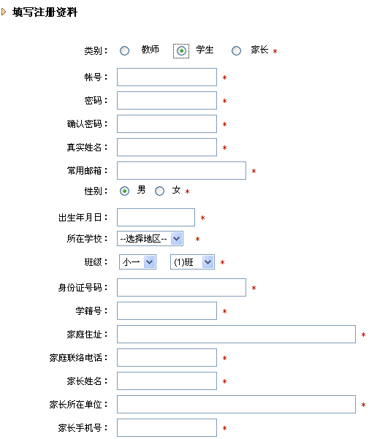
阅读服务条款，“同意并提交”注册信息，注册完成。

参赛报名：
点击“我要参赛”按钮进入“填写候选人资料”页面，按要求选择和填写相关信息。如图：
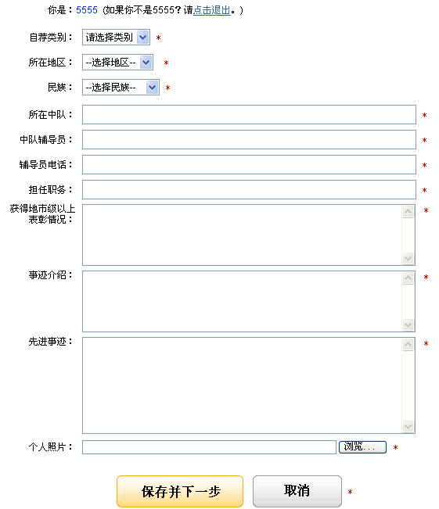

点击“保存并下一步”完成报名信息填写。
博客撰写博文
点击“进入我的博客”后点击“发表文章”进行博文撰写。所有参赛人员必须在大赛官网注册报名并开通个人博客（详见大赛官网gd.cy52.org）。
二、评审办法
为了保证本次大赛的公开、公正、公平，有关评审程序分二步：
（一） 公众投票：
1、官网投票：公众可在大赛官网上实名注册后进行网上投票（限1人1票）；
2、手机投票：手机短信投票必须在大赛官网实名注册后才能进行每轮的手机投票，没有在官网实名注册的手机号码，不能进行手机投票，每个号码只限1票，投票经费按普通信息费收取（0.1元/条）。所有投票数将如实在官网上进行实时统计，手机在官网的实名注册可通过拨打电话4008883322进行人工登记。
（二）专家评审：专家评审团分别由省、市、县各级专家组成(市、县级专家由各市、县自行组织)。
三、活动咨询方式
对活动有疑问的可通过免费电话4008883322进行人工咨询。

